Scheda informativa

«L'importanza dell'imprenditorialità per la Svizzera»

Definizione
L'obiettivo di myidea è quello di trasmettere competenze imprenditoriali. Il Consiglio europeo (2018) definisce le competenze imprenditoriali come «la capacità di trasformare opportunità e idee in valore per gli altri» (p. 11). Queste competenze (per esempio creatività, pensiero critico, iniziativa, perseveranza, lavoro di squadra e gestione dei progetti) sono rilevanti sia per la fondazione di nuove imprese («entrepreneurship» – imprenditorialità) sia per iniziative imprenditoriali e innovative in imprese esistenti («intrapreneurship»). Anche se l'obiettivo primario di myidea non è la creazione di imprese, siamo convinti che il programma possa promuovere anche la fondazione di nuove imprese da parte di (ex) studenti delle scuole professionali.
Negli ultimi anni, il numero di aziende che annualmente vengono iscritte nel registro di commercio è costantemente aumentato. La grande maggioranza sono piccole e medie imprese (PMI), cioè aziende con meno di 250 dipendenti. Inoltre, in Svizzera, ma anche nella maggior parte degli altri paesi industrializzati, sono più gli uomini che le donne a fondare aziende. Sottolineare il tema dell'imprenditorialità femminile, cioè la costituzione di imprese da parte di donne, è quindi importante.

Il progetto di ricerca internazionale Global Entrepreneurship Monitor (GEM)
Il Global Entrepreneurship Monitor (https://www.gemconsortium.org/) è un progetto di ricerca nel quale ogni anno si fanno dei sondaggi sulle attività imprenditoriali in numerosi paesi. Il progetto, iniziato nel 1999, combina due metodi di indagine. Da un lato, annualmente e per ogni paese vengono intervistati almeno 2.000 adulti sulle loro opinioni e sui loro piani riguardo alla costituzione di un'impresa («Adult Population Survey»). In secondo luogo, almeno 36 esperte ed esperti per paese vengono interpellati sui fattori istituzionali che contribuiscono all'attività imprenditoriale nel rispettivo paese («National Expert Survey»). L'indicatore più importante per il GEM, ossia il tasso «Total Early-Stage Entrepreneurial Activity (TEA)», che si ricava dalla «Adult Population Survey», ovvero dal feedback dei 2000 intervistati. Il TEA rileva quante persone sono in procinto di iniziare un'attività e/o possiedono e gestiscono un'attività fondata negli ultimi 3,5 anni. I dati vengono poi utilizzati per produrre sia rapporti specifici per paese che un rapporto globale. Il rapporto nazionale per la Svizzera contiene i seguenti argomenti:

- Raccomandazioni per la politica e la pratica
- Atteggiamenti e comportamenti verso l'imprenditorialità in Svizzera
- Motivazioni per cui le aziende vengono fondate in Svizzera
- Attività imprenditoriale in Svizzera
- Risultati specifici per genere
- Impatto dell'attività imprenditoriale in Svizzera
- Contesto imprenditoriale in Svizzera
- Sviluppo storico dell'imprenditorialità in Svizzera
(Baldegger, Gaudart, & Wild, 2020)

Le indagini del GEM affrontano espressamente il tema della imprenditorialità femminile. Ciò si traduce, per esempio, in affermazioni sulle differenze specifiche di genere per quanto riguarda il tasso di TEA, il riconoscimento delle opportunità imprenditoriali, la percezione delle proprie capacità di avviare un'impresa, la paura del fallimento e le intenzioni di essere attivi come imprenditori e imprenditrici in futuro. I risultati per la Svizzera sono discussi di seguito.

L’essenziale relativo al tema dell’imprenditorialità in Svizzera
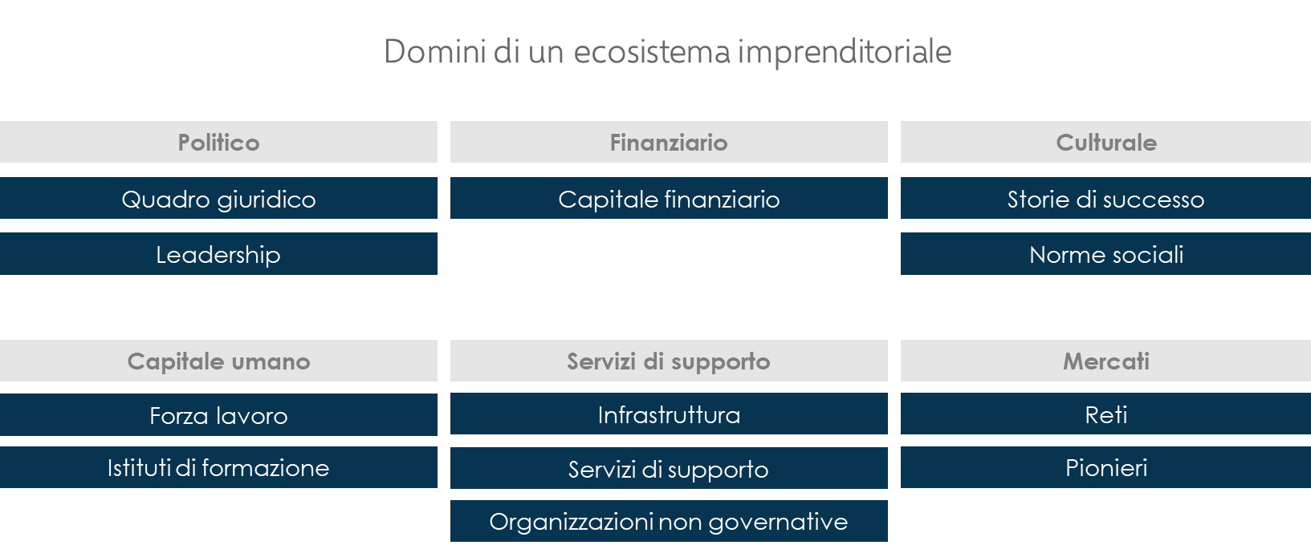
La Svizzera è uno dei paesi più innovativi del mondo (Cornell University et al., 2020, p. 12). Le PMI sono particolarmente importanti, poiché rappresentano il 99,7% di tutte le imprese e impiegano il 67,2% della forza lavoro in Svizzera (Fueglistaller et al., 2021, p. 5). Diversi studi dimostrano inoltre che le condizioni per la creazione di imprese in Svizzera sono molto buone rispetto ad altri paesi (Acs et al., 2020, p. 10; Baldegger et al., 2020, p. 9). Sono molti i fattori rilevanti per la creazione di un ambiente imprenditoriale attrattivo - spesso definito «ecosistema imprenditoriale» (Isenberg, 2010; si veda anche la figura 1, che illustra quali fattori possono influenzare la qualità di un ecosistema imprenditoriale). Tra le cose che contribuiscono a rendere la Svizzera attrattiva per le start-up ci sono le buone infrastrutture, le tasse basse e la burocrazia relativamente ridotta, una forza lavoro ben formata e la ricerca innovativa delle università svizzere (Bosma et al., 2020, p. 178). Oltre a questi fattori positivi, tuttavia, ci sono anche elementi dell'ecosistema imprenditoriale svizzero che mostrano un potenziale di miglioramento. Per esempio, ci sono ancora chiare differenze tra i generi in termini di intenzione imprenditoriale. Inoltre, a differenza degli Stati Uniti, per esempio, il fallimento di un'impresa, non raro per le Start-up, tende ad essere percepito negativamente, anche se può avere molte ragioni diverse (Baldegger et al., 2020, p. 34).
Figura 1: Domini di un ecosistema imprenditoriale (rappresentazione propria).
Fonte: basato su Isenberg (2011) e Keim (2020, p. 4).
L'innovazione e l'imprenditorialità sono di centrale importanza per la Svizzera, poiché il paese non dispone di risorse naturali che potrebbero essere esportate con grande profitto (come è il caso, per esempio, dell'Arabia Saudita o della Norvegia, che producono entrambe grandi quantità di petrolio). Pertanto, il capitale umano, cioè gli specialisti molto ben istruiti, costituisce uno dei punti di forza della Svizzera. Questo è anche dovuto al sistema di istruzione duale (IMD, 2020, p. 96). Un sistema economico che si basa principalmente su attività knowledge-intensive (ad alta intensità di conoscenza), come la Svizzera, è anche comunemente indicato come knowledge economy (economia della conoscenza). L'imprenditorialità, cioè lo sviluppo di nuovi prodotti, servizi o modelli commerciali innovativi, gioca quindi un ruolo particolarmente importante nell'economia svizzera.
Sebbene la Svizzera offra ottime condizioni quadro per l'imprenditorialità, il tasso di TEA è leggermente inferiore alla media delle economie comparabili con redditi elevati (CH 9,8%, media 12,3%) (Baldegger et al., 2020, p. 29). Questo è in parte dovuto al fatto che la Svizzera ha un basso tasso di disoccupazione e salari elevati, il che significa che le cosiddette «start-up per necessità» («Necessity Entrepreneurship») sono piuttosto rare. La fondazione di nuove imprese in Svizzera si basa maggiormente su opportunità riconosciute («opportunity entrepreneurship»). Tuttavia, il numero di imprese fondate in Svizzera aumenta di anno in anno, come dimostrato dalle nuove iscrizioni nel registro di commercio (Statista, 2021). Nel 2020, sono state iscritte 46.779 imprese di nuova fondazione. Questo corrisponde a un aumento di poco meno del 5%. È importante notare che un alto tasso di TEA non è necessariamente solo positivo. Per esempio, nei paesi non industrializzati con alti livelli di povertà, si misurano di solito tassi elevati di TEA (per esempio il Madagascar con il 19,5% o l'India con il 15,3%) (Baldegger et al., 2020, pp. 114-134), perché moltissime start-up nascono in situazioni di emergenza. A volte si tratta di piccole imprese meno innovative.
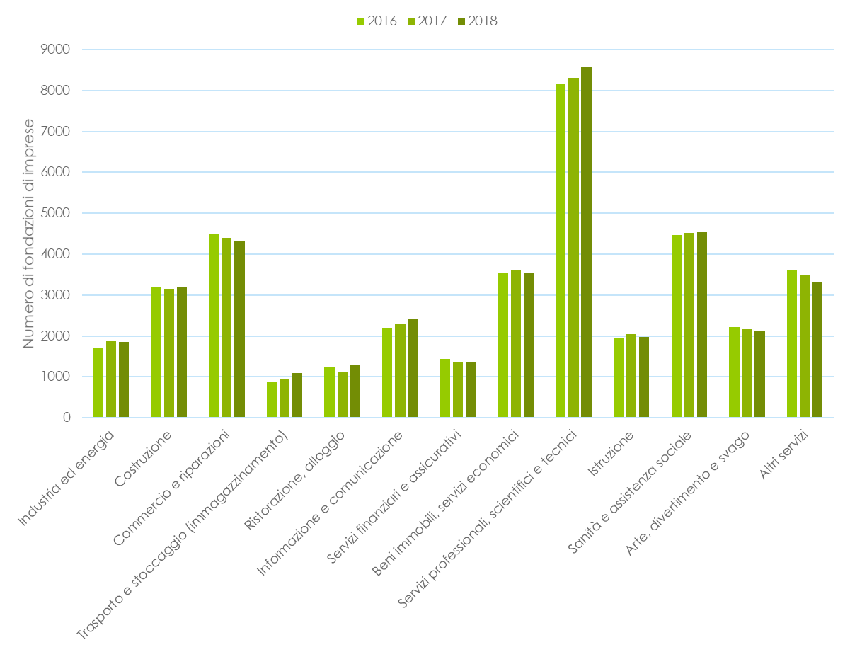
Di seguito sono riportate le fondazioni di imprese in Svizzera per settore economico fra il 2016 e il 2018. Si può notare che le nuove imprese iscritte al registro di commercio appartengono soprattutto al settore dei servizi (tendenza all'aumento), ma anche al settore della sanità e dei servizi sociali (tendenza in leggero aumento) e al settore del commercio e delle riparazioni (tendenza al calo). La preponderanza di imprese orientate ai servizi (rispetto a quelle orientate alla produzione o all'agricoltura) è tipica dei paesi industrializzati, per cui questi settori economici spesso richiedono anche minori investimenti di capitale, poiché di solito non c'è bisogno di acquistare costosi macchinari di produzione
Figura 2: Nuove imprese fondate in Svizzera per settore di attività (presentazione propria).
Fonte: UST – Statistica demografica delle imprese UDEMO (2020).
Rispetto a nazioni molto popolate come la Cina, gli Stati Uniti, la Germania o la Francia, la Svizzera offre agli imprenditori e imprenditrici un mercato di vendita (numero di potenziali clienti) limitato. Un tale mercato è anche conosciuto come un «mercato di prova», cioè un mercato che è adatto per testare un prodotto o un servizio. Per questo motivo, molte start-up svizzere con un forte orientamento alla crescita prevedono prima o poi di espandersi in altri paesi (Baldegger et al., 2020, p. 47). L'espansione può, ma non deve necessariamente essere una strategia di crescita. Ci sono anche start-up di successo che si concentrano su un mercato di nicchia e, per esempio, realizzano rendimenti elevati sul mercato interno con prodotti innovativi, complessi e altamente specializzati.
Tuttavia, l'attività imprenditoriale non deve sempre essere basata su una forte crescita e un grande fatturato. Alcuni, ad esempio, desiderano essere imprenditori e imprenditrici per potersi guadagnare da vivere e allo stesso tempo essere il capo di sé stessi, si tratta di un incentivo altrettanto valido per fondare un'azienda.
Con myidea, contribuiamo a promuovere tra le persone in formazione un atteggiamento positivo verso l'imprenditorialità, presentandola come un' interessante opzione di carriera, inoltre, incoraggiamo la fiducia nelle proprie capacità innovative e imprenditoriali e cerchiamo di alleviare la paura del fallimento. Con un tasso di avviamento di circa il 2%, la fascia d'età 18-24 anni è ben al di sotto della media della Svizzera nel suo complesso e solo di poco superiore a quella degli over 65, che con l'1,1% sono in coda (Statista, 2019). myidea può aiutare ad incrementare progressivamente questo tasso.

Le cose più importanti relative al tema di fondare un’impresa in Svizzera
Nella maggior parte dei paesi sviluppati, sono più spesso gli uomini a fondare imprese (a volte la differenza è considerevole) rispetto alle donne (Baldegger et al., 2020, p. 35). Spesso, inoltre, il tema dell'imprenditorialità è dominato da modelli di ruolo maschili. Per esempio, chi non ha mai sentito parlare di Bill Gates, Elon Musk, Jeff Bezos o Mark Zuckerberg? Ma questo non significa affatto che non ci siano fondatrici di successo, come Arianna Huffington (Huffington Post e Thrive Global), Martha Stewart (Martha Stewart Living), Barbara Corcoran (The Corcoran Group) o Whitney Wolfe Herd (Bumble) (per altri esempi vedi Stephan, 2019). Lo studio «We ask men to win and women not to lose» (Kanze et al., 2018) mostra quanto profondamente radicate siano le presunte differenze di genere nelle percezioni degli individui così come degli esperti. Gli autori dello studio hanno analizzato le domande poste ai fondatori di sesso femminile e maschile dagli investitori dopo un pitch. L'analisi ha mostrato che agli uomini sono state poste principalmente domande sulla loro visione del futuro, mentre alle donne è stato chiesto come si sarebbero protette da certi rischi (Kanze et al., 2018). Le percezioni e le aspettative di ruolo degli investitori maschili e femminili hanno contribuito a incoraggiare gli uomini e a spingere le donne ad essere prudenti, cioè ad avere meno fiducia degli uomini.
Sebbene l'imprenditorialità abbia un ruolo centrale nell'economia svizzera, ci sono anche chiare differenze nelle attività imprenditoriali tra donne e uomini. Secondo il GEM (Baldegger et al., 2020, p. 35), il 12,3% degli uomini in Svizzera sono coinvolti in tali attività, come misurato dal tasso TEA; per le donne, la percentuale è solo del 7,3% (per ogni donna attiva come imprenditore, ci sono 1,7 uomini). Rispetto ad altre economie con salari elevati, la Svizzera non è solo al di sotto della media in termini di quota relativa alle donne che sono coinvolte in attività imprenditoriali (in media, ci sono 1,4 uomini per donna a livello globale), ma anche in termini di tasso di TEA per genere (in media, 14,3% per gli uomini e 10,2% per le donne a livello globale).
Le differenze nel tasso di fondazione sono probabilmente attribuibili anche al fatto che le donne sono meno sicure di sé. In un confronto tra i generi in Svizzera, anch'esso condotto nell'ambito del GEM (Baldegger et al., 2020, p. 37), è stato chiaramente dimostrato che solo il 37,9% delle donne ritiene di avere le competenze necessarie per avviare un'impresa. Per gli uomini, questa cifra è del 60%. Altre variabili che contribuiscono al tasso di avvio effettivo (ad esempio il riconoscimento delle opportunità imprenditoriali, la paura del fallimento e l'intenzione di avviare un'attività), tuttavia, rivelano solo differenze minime tra i generi.
myidea può contribuire a far sì che le donne acquisiscano fiducia nelle proprie capacità imprenditoriali. I modelli di ruolo femminili nel campo dell'imprenditoria possono anche contribuire a influenzare positivamente il proprio grado di autoefficacia e gli atteggiamenti verso la creazione di un'impresa (Bechthold & Rosendahl Huber, 2018; Gibson, 2004; Shinnar et al., 2014).

L'imprenditorialità e il programma di insegnamento/apprendimento myidea
Partecipando al programma di insegnamento/apprendimento myidea, promuoviamo l'iniziativa e l'autoefficacia. Entrambi sono essenziali per la fondazione di un'impresa, ma sono anche generalmente utili quando le persone in formazione vogliono implementare le proprie iniziative, per esempio all'interno di aziende esistenti. Inoltre, le aziende esistenti beneficiano di dipendenti che pensano e agiscono in modo olistico e imprenditoriale, e questo è il motivo per cui myidea è rilevante per tutti gli allievi delle scuole professionali. Questo è particolarmente accentuato dal cambiamento nel mondo del lavoro dovuto alla digitalizzazione e all'automazione, il valore dei dipendenti che possiedono spirito innovativo e imprenditoriale aumenterà con ogni probabilità in futuro. Anche in Svizzera c'è un grande bisogno di imprenditori e imprenditrici di successo (Bisnode D&B, 2020).
Il mondo della imprenditorialità e le corrispondenti misure di sostegno e promozione per i futuri imprenditori e imprenditrici non dovrebbero essere aperte solo ai laureati, ma dovrebbero essere promosse attivamente anche tra gli allievi delle scuole professionali, anche nell'ottica delle pari opportunità. Le persone in formazione sono molto vicine al mondo degli affari grazie alla loro formazione professionale di base e sono in grado di riconoscere le aree problematiche nel loro lavoro quotidiano nonché di percepire tali scoperte non come un problema ma come un'opportunità imprenditoriale (sia all'interno di un'azienda esistente che in modo indipendente come imprenditori).
Dato che ci sono ancora meno donne di uomini che iniziano un'attività, myidea ha deliberatamente fatto in modo di includere esempi di imprese che sono state fondate da donne. Questo per promuovere l'autopercezione e gli atteggiamenti verso l'imprenditorialità tra le donne (Gibson, 2004). E' quindi importante e interessante coinvolgere le donne imprenditrici come ospiti e/o come mentori nel contesto di myidea, al fine di sostenere l'identificazione delle studentesse con l'argomento. L'identificazione con tali modelli di ruolo è centrale e dovrebbe possibilmente prendere in considerazione non solo il genere ma anche altre caratteristiche quali l'età, il background professionale o l'origine.

Riferimenti bibliografici
Acs, Z. J., Szerb, L., Lafuente, E. & Gabor, M. (2020). Global Entrepreneurship Index 2019. Washington, D.C.: The Global Entrepreneurship and Development Institute. doi: 10.13140/RG.2.2.17692.64641
Baldegger, R., Gaudart, R. & Wild, P. (2020). Global Entrepreneurship Monitor 2019/2020: Report on Switzerland. Fribourg: School of Management.
Bechthold, L. A. & Rosendahl Huber, L. (2018). Yes, I Can! A Field Experiment on Female Role Model Effects in Entrepreneurship. Academy of Management Proceedings, Nr. 1/2018, doi: 10.5465/AMBPP.2018.209
BFS – Statistik der Unternehmensgeografie UDEMO. (2020). Neugründungen: Neu gegründete Unternehmen nach Wirtschaftszweig. https://www.bfs.admin.ch/bfs/de/home/statistiken/industrie-dienstleistungen/unternehmen-beschaeftigte/unternehmensdemografie/neugruendungen-ueberlebensraten.html [Letzter Zugriff am 21.03.2021].
Bisnode D&B. (2020). KMU Nachfolge 2020: Studie zur Unternehmensnachfolge in der Schweiz. https://www.bisnode.ch/globalassets/switzerland/medienmitteilungen/studie-nachfolge-kmu-schweiz-2020 [Letzter Zugriff am 24.03.2021].
Bosma, N., Hill, S., Ionescu-Somers, A., Kelley, D., Levie, J. & Tarnawa, A. (2020). Global Entrepreneurship Monitor: 2019/2020 Global Report. London: London Business School.
Cornell University, INSEAD & WIPO. (2020). Global Innovation Index 2020: Who will finance innovation? Ithaca, Fontainebleau, Geneva.
Fueglistaller, U., Hatak, I. & Zellweger, T. (2021). KMU und Familienunternehmen in Forschung, Lehre und Praxis – Jahresbericht 2020. St. Gallen: KMU-HSG und CFB-HSG.
Gibson, D. E. (2004). Role Models in Career Development: New Directions for Theory and Research. Journal of Vocational Behavior, 65(1), 134-156. doi: 10.1016/S0001-8791(03)00051-4
IMD. (2020). IMD World Talent Ranking 2020. Lausanne: IMD.
Isenberg, D. J. (2010). How to Start an Entrepreneurial Revolution. Harvard Business Review, 88(6), 40-50.
Isenberg, D. J. (2011). The Entrepreneurship Ecosystem Strategy as a New Paradigm for Economic Policy: Principles for Cultivating Entrepreneurship. Babson Park: Babson College.
Kanze, D., Huang, L., Conley, M. A. & Higgins, E. T. (2018). We Ask Men to Win and Women not to Lose: Closing the Gender Gap in Startup Funding. Academy of Management Journal, 61(2), 588-614. doi: 10.5465/amj.2016.1215
Keim, J. (2020). Depolarising Innovation: Dynamic Policy Implications for Entrepreneurial Ecosystems in European Second-Tier Regions (Masterarbeit Betriebswirtschaftslehre). Dublin: Trinity College Dublin (unveröffentlicht).
Shinnar, R. S., Hsu, D. K. & Powell, B. C. (2014). Self-Efficacy, Entrepreneurial Intentions, and Gender: Assessing the Impact of Entrepreneurship Education Longitudinally. The International Journal of Management Education, 12(3), 561-570. doi: 10.1016/j.ijme.2014.09.005
Statista. (2021). Anzahl der Unternehmensgründungen in der Schweiz von 2010 bis 2020. https://de.statista.com/statistik/daten/studie/309104/umfrage/unternehmensgruendungen-in-der-schweiz/ [Letzter Zugriff am 21.03.2021].
Statista. (2019). Gründungsrate in der Schweiz nach Altersgruppen im Jahr 2018. https://de.statista.com/statistik/daten/studie/963321/umfrage/gruendungsrate-in-der-schweiz-nach-altersgruppen/ [Letzter Zugriff am 21.03.2021].
Stephan, D. (2019). 50 Female Entrepreneurs Everyone Should Know. https://about.crunchbase.com/blog/50-female-entrepreneurs-list/ [Letzter Zugriff am 21.03.2021].

